VSA

Triangulatie editor
&
Polygonen trianguleren
&
Knot-placement

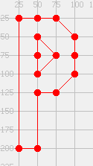
“P stands for Polygon”, A wise man

Naam: Daan Rijkers Vincent Bingley
Studentnummer: 2165902 2169635
Profiel: Software Software
SLB: S. van Laar S. van Laar
Keuze voor de VSA's

Daan Rijkers:
Een tijd geleden heb ik Excel32 gevolgd, dit ging over werken met OpenGL, wat neerkwam op 3D weergaven maken. Ook heb ik hier met mijn Virtual Reality minor weer mee e maken gekregen. Toen ik de VSA omschrijvingen van deze opdracht las moest ik meteen denken aan de TRIANGLE_STRIP en TRIANGLE_FAN manieren van OpenGL om polygonen te tekenen en vroeg ik mij af hoe deze werkten. Ik dacht dat ik door middel van het maken van deze opdrachten hier meer kennis over zou kunnen vergaren en heb ik besloten deze te doen. Ook waren de opdrachten samen groot genoeg om samen met iemand hieraan te werken. Tevens waren we vrij laat met het vinden van een VSA dus konden we niet echt heel kieskeurig meer zijn.

Vincent Bingley:
Net als Daan heb ik de OpenGL lessen gevolgd van excel32, het tekenen van lijnen op een plat vlak of in 3d sprak mij erg aan. In het maken van een 3d object moest je vlakken aanmaken door driehoeken op te geven, toen ik over deze opdracht hoorde van Daan was ik meteen geïnteresseerd in hoe het zou moeten werken. Na de excel lessen heb ik geen projecten meer gehad waarbij ik gebruik kon maken van de ervaring die ik daar opgedaan had, dus het leek mij erg leuk om dat in deze opdracht eindelijk weer eens te kunnen doen.
Omschrijving van de opdrachten

Triangulatie editor
Triangulatie: een aaneengesloten stel driehoeken dat voldoet aan de volgende eisen:
- De driehoeken overlappen niet.
- Elke driehoek deelt 1 of 2 hoekpunten met een andere driehoek, tenzij de hele triangulatie bestaat uit een enkele driehoek.
- Er zijn geen platte driehoeken (A, B en C liggen niet op één lijn).
- Als een hoekpunt een driehoek raakt, deelt het dat hoekpunt met die driehoek.

Maak een grafisch-interactieve editor waarmee een triangulatie kan worden opgezet en bewerkt. Verplichte functionaliteit is: (1) toevoegen en verwijderen van punten en driehoeken (2) verplaatsen van bestaande punten (3) opslaan en inladen van een triangulatie. (4) er is de mogelijkheid om een polygoon in te geven (veelhoek van minimaal 3 punten) die automatisch wordt omgezet in een triangulatie. Het algoritme om de triangulatie te berekenen uit het polygoon hoeft niet zelf te worden gemaakt. Extra vereiste: Het object in de editor moet op ieder moment voldoen aan de eisen van een triangulatie.

Polygonen trianguleren
Gegeven is een veelhoek, gerepresenteerd door een serie punten in het platte vlak. Je mag ervan uitgaan dat de zijden van de veelhoek elkaar niet kruisen. Bereken een triangulatie met hetzelfde oppervlak als de gegeven veelhoek op basis van dezelfde verzameling punten. In de afbeelding hieronder zou dat betekenen dat, gegeven de zwarte lijnen, de rode zouden kunnen worden toegevoegd. De lijn AB zou een foute toevoeging zijn, omdat dan het oppervlak veranderd.

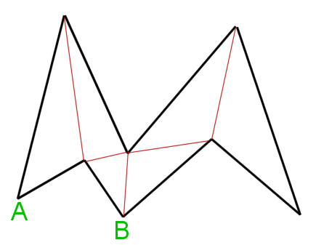
Knot-placement
Maak een programma dat gegeven een triangulatie aan ieder hoekpunt een extra punt (knot) toevoegt dat aan de volgende voorwaarden voldoet:

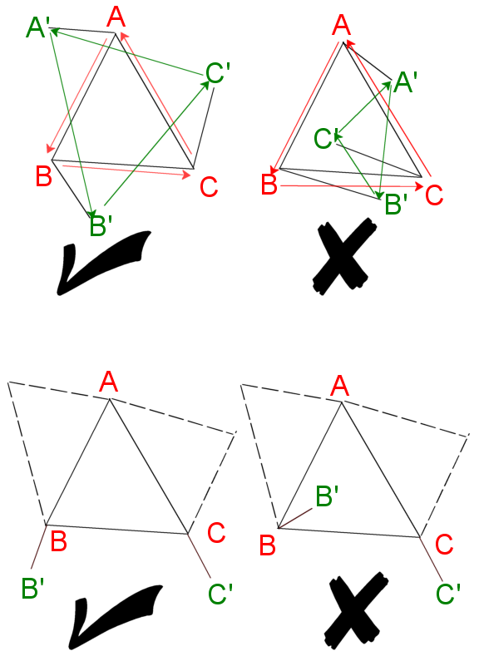

- Als aan de hoekpunten A, B en C van een driehoek de punten A’, B’ en C’ worden toegevoegd, dan heeft de driehoek ABC dezelfde oriëntatie als A’B’C’.
- Als aan een zijde AB van een driehoek ABC niet wordt gedeeld met een andere driehoek (het is een rand), dan liggen de toegevoegde punten A’ en B’ aan de andere zijde van AB dan het punt C.
- Als aan de hoekpunten A, B en C van een driehoek de punten A’, B’ en C’ worden toegevoegd, dan liggen géén drietal punten op één lijn.

Ervaren knelpunten en oplossingen

GUI
Allereerst waren we begonnen met te inventariseren welke functies er allemaal in een polygon editor zouden moesten komen (in combinatie met de vereisten van de andere twee opdrachten). Standaard functies zoals het opslaan naar en uitlezen van bestanden maar ook functies voor de andere twee opdrachten zoals het plaatsen van knots of het auto-trianguleren van een polygon. Hieronder de eerste originele mock-up die we gemaakt hebben (m.b.v. Balsamiq).

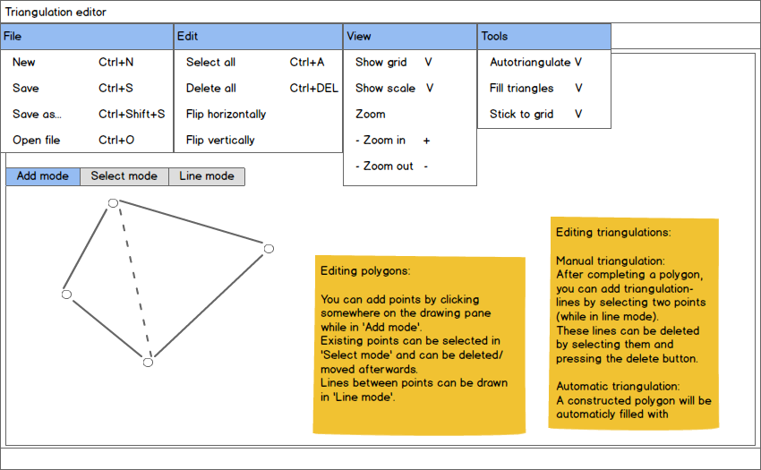
In deze mock-up zie je het generale scherm voor de applicatie. De bovenste vier lijsten zijn de onderdelen van de menu-balk en diens sneltoetsen. Verder zijn er drie knoppen voor het selecteren in welke modus je zit. En tot slot is er het grote “tekenvel” waarop men zijn polygonen kan construeren.

Naar mate het maken van de applicatie is er natuurlijk enigszins afgewezen van het originele ontwerp wanneer duidelijk werd dat dit niet werkte of op een andere manier beter zou kunnen. Ook zijn er dingen toegevoegd en een paar dingen geschrapt (zoals het flippen van de polygon).

Aan de verschillende modi is later ook nog veel veranderd. In het begin kwamen we hier vrij ver mee, maar daarna bleken deze drie opties toch niet goed te werken. Ook waren ze qua naamgeving en functie niet echt heel duidelijk. Oorspronkelijk kon je in Add mode punten plaatsen en werd er automatisch een lijn tussen getrokken. In Select mode kon je deze punten en/of lijnen selecteren, verplaatsen en verwijderen. Tot slot kon je in Line mode de triangulatie-lijnen plaatsen tussen de bestaande punten. De functionaliteit van Add mode en Line mode leek ons toch iets te vaag.

Onderstaande is wat het uiteindelijk geworden is.

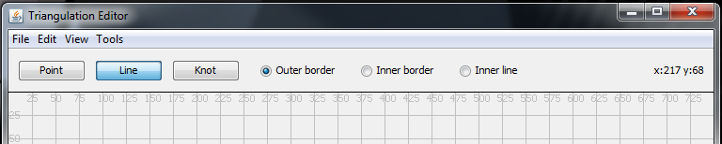
Point modus: Plaatsen, selecteren, verplaatsen en verwijderen van punten.
Line modus: Trekken van lijnen tussen bestaande punten, selecteren, verplaatsen en
verwijderen van lijnen. Drie extra modi verschijnen zodra Line modus geselecteerd is. Deze stelt de gebruiker in staat verschillende type lijnen te trekken.
Knot modus: Plaatsen, selecteren, verplaatsen en verwijderen van knots en
controleren of deze correct geplaatst zijn.

Ook is er een grid toegevoegd met coördinaten en zijn rechtsboven in de hoek de coördinaten van de muis op het grid weergegeven. De coördinaten zijn ook weergegeven bij de geplaatste punten en zijn de driehoeken voorzien van nummering, deze twee laatste dingen zijn indien gewenst uit te schakelen.

Autotrianguleren
Dit leek ons het moeilijkste van de gehele combinatie van opdrachten. Voor een simpele convexe polygon kun je je wel het een en ander voorstellen. Maar rekening houden met concave vormen of polygonen met een gat erin is al een stuk lastiger.
Na niet heel veel wijzer te zijn geworden van internetonderzoek zijn we maar gewoon begonnen om iets werkend te krijgen voor het makkelijkste geval, een simpele convexe vorm.

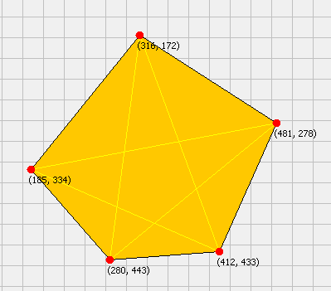
Allereerst hebben we een methode gemaakt die registreert of er door het toevoegen van een nieuwe lijn een driehoek gesloten wordt. Dit is het geval als lijn AB geplaatst wordt, en er vanuit punt A en punt B een tweede lijn gaat naar een gezamenlijk punt C. Vervolgens hebben we een methode geschreven die probeert lijnen te trekken tussen de punten van een gegeven polygon. Voor elke getrachte lijn wordt er dan gekeken of hiermee een driehoek gesloten wordt. Zo ja wordt de lijn toegevoegd, zo niet wordt deze lijn genegeerd.

Het volgende probleem dat hierbij verscheen is dat lijnen kruisten. Dus toen hebben we een methode geschreven waarmee gekeken wordt of een lijn een andere lijn kruist voor hij definitief wordt toegevoegd aan de polygon.

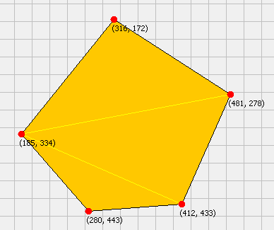
Dit werkte verder prima, en op die manier was de basis voor onze auto-triangulatie gelegd.

De volgende stap was het kijken van
hoe we moesten omgaan met concave figuren. Met de huidige manier zouden er lijnen getrokken worden buiten de figuur om zoals beschreven staat in de uitleg van de auto-triangulatie-opdracht waarbij een lijn tussen punt A en B wordt getrokken. Dus moesten we
gaan controleren of de lijnen die voldeden aan eerder genoemde eisen binnen de figuur lagen. Dit hebben we ook weer onderzocht maar kregen het niet echt door hoe dit op wiskundige wijze gedaan werd. Dus hebben we gekozen voor een minder effectieve manier die toch aardig werkt zolang de vormen maar niet te extreem gaan worden.

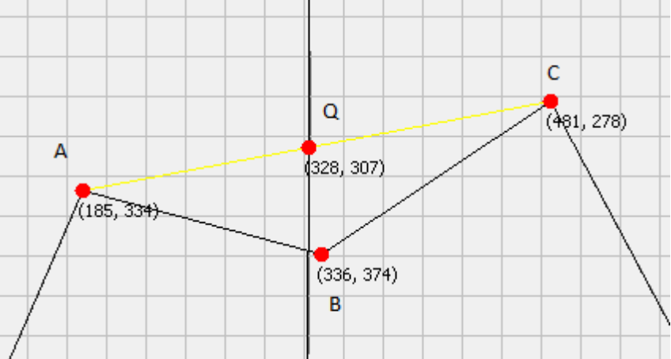

Stel je figuur ABC... voor, nou wordt er tijdens het auto-trianguleren gepoogd om lijn AC te trekken. Op het middelpunt van deze lijn wordt het virtuele punt Q geplaatst. Vanuit punt Q worden stralen getrokken, in dit geval één recht omhoog en één recht omlaag. Punt Q bevindt zich buiten de figuur als het aantal stralen dat met de buiten-lijn van de figuur kruist kleiner is dan het totaal aantal stralen. In het geval dat punt Q in een gat van de figuur zou liggen ligt Q “buiten” het figuur als alle stralen kruisen met de binnenlijn van het gat van de figuur. (Het aantal stralen en het aantal punten per lijn dat gebruikt wordt voor deze controle is in het programma in te stellen).

Wat we tijdens het testen ook weleens zagen was dat er hele smalle driehoeken gemaakt werden tijdens het auto-trianguleren. Dit hebben we toen opgelost door te kijken of de hoek die de toe te voegen lijn zou maken met de al bestaande lijnen van uit de uiteindes van de lijn kleiner was dan een bepaald getal. Ook deze minimale hoek is in te stellen in het programma.

Op de volgende pagina staat links een voorbeeld van een (te) smalle driehoek (naast het geselecteerde blauwe punt) die gemaakt zou kunnen worden en rechts een voorbeeld van hoe dit eruit zou kunnen zien nadat er rekening gehouden wordt met de hoeken.
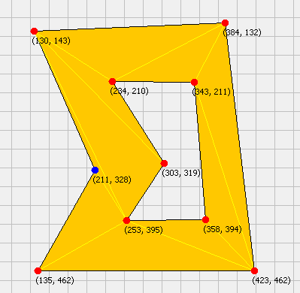
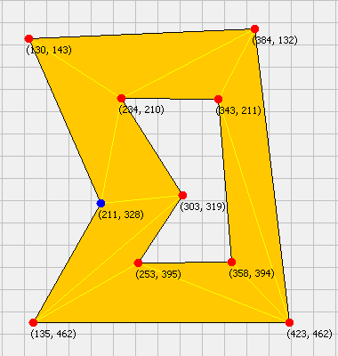

Knot-placement
Bij het maken van de knot placement controle zijn we tegen meerdere problemen aangelopen. Een groot struikelblok was de oriëntatie van de kegel die gebruikt wordt als gebied om knots in te plaatsen. Om een kegel te tekenen gebruiken we de fillArc methode, deze is erg handig voor ons doel omdat er een begin hoek en een kegelhoek kan worden opgegeven. Het probleem was alleen dat deze kegel relatief aan de lijnen die aan het punt vast zitten getekend moest worden.
Na enig testen werd duidelijk dat de fillArc methode een andere x-y as gebruikte dan het tekenvlak, hierdoor liepen de graden van de fillArc beginnend bij de 90 graden hoek en tegen de klok in, terwijl die van het tekenvlak met de klok mee liepen en begonnen bij 0 graden.
Ook moest er nog rekening gehouden worden met de verschillende senario’s bij een convexe of een concave hoek, dit maakte het probleem nog net iets ingewikkelder.

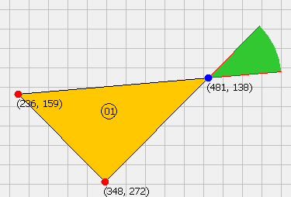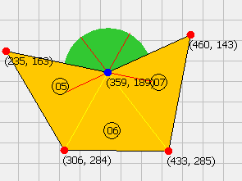
(het doel)

Na wat goed nadenken en testen zijn we tot een oplossing gekomen die er voor zorgt dat de beginhoek vertaald wordt zodat de fillArc deze goed kan laten zien.
Verrassende aspecten
Er waren over het algemeen niet heel veel aspecten van de opdracht die ons verrast hebben. De opdrachten waren kort, maar duidelijk opgezet en we hadden vanaf begin af aan al een goed beeld van het op te leveren product. Het enige wat we hier zouden kunnen noemen is hoe goed de auto-triangulatie gelukt is. Halverwege de opdracht toen we voornamelijk alleen maar met de GUI en tekenen van figuren bezig waren geweest hadden we nog geen enkel idee over hoe we dit zouden aanpakken en of het überhaupt wel zou lukken. Dus toen uiteindelijk bleek dat we hier toch een redelijk functionerende methode voor hadden kunnen schrijven waren we toch wel blij verrast.

Tijdsbesteding
Een aantal zaken hebben we natuurlijk samen gedaan. Verder is Daan voornamelijk bezig geweest met het auto-trianguleren en Vincent met de knot-placement.

Taak | Daan | Vincent
Functionaliteit bepalen | 2 | 2
GUI ontwerpen | 2 | 2
Paper prototypen | 1 | 1
GUI implementeren | 10 | 10
Verschillende modi implementeren (tekenen, verwijderen, verplaatsen van punten / lijnen etc.) | 10 | 5
Herzien voorgenoemde modi | 5 | 5
Onderzoek trianguleren | 5 | 5
Onderzoek knot-placement | 5 | 5
Auto-triangulatie | 30 | 0
Opties voor auto-triangulatie | 3 | 0
Knot-placement controle | 0 | 25
Totaal | 73 | 60

Wat hebben we geleerd?

Analyseren: Dat er naar de prioriteiten van de opdrachtgever gevraagd moet worden zodat er niet teveel tijd wordt gestoken in iets dat eigenlijk niet heel belangrijk is.

Samenwerken: Dat je regelmatig contact moet hebben met elkaar over het project om bij te kunnen houden hoe ver bepaalde punten staan zodat je goed weet hoe alles ervoor staat met de taken van de ander.

Ontwerpen: Dat het verstandig is nog eens goed naar je ontwerp (van bv. een GUI of software ontwerp) te kijken als het af is, alles nogmaals goed door te lopen en voorleggen aan een ander voor feedback.

Realiseren: Dat als je vastzit met een bepaald onderwerp het vaak al helpt om het probleem aan een ander uit te leggen omdat je het dan vaak zelf al beter ziet.

